《御意見記入用紙》
家庭ごみへの「有料指定袋制」導入に向けた基本方針について，市民の皆さんから広く御意見を頂戴し，その上で，市の最終的な方針を決めたいと考えております。あなたの御意見をお待ちしております。
下記に御意見等をご記入のうえ，郵送又はＦＡＸでお送りください。
【提出締切】
平成１７年１２月１２日（月） ※締切日到着分まで有効
【お問合せ・応募先】
〒６０４－８５７１（住所不要）
環境局地球環境政策部循環型社会推進課
（電話）０７５－２２２－４０９１ （ＦＡＸ）０７５－２１３－０４５３

ふりがな
氏 名 |  | （年齢： 歳）
性 別  （いずれかに○を） | 男 ・ 女 |  | 職業又は所属団体など |  | お住まいの行政区 | 区
該当する箇所に☑してください。

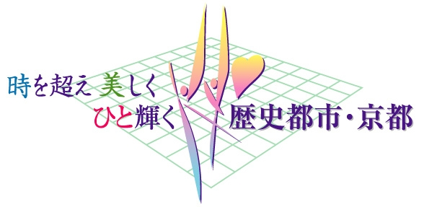
◆ 家庭ごみへの「有料指定袋制」導入についての意義について
□ 理解できた □ 理解できなかった □ どちらとも言えない

◆ 家庭ごみへの「有料指定袋制」を導入する場合，考慮するべきことがありますか
□ ない □ ある（具体的に：
【 自由記載欄 】
※御意見の取扱いについて
お寄せいただきました御意見につきましては，内容を公表する場合がありますので，あらかじめ御了承ください。（氏名・住所等は公表しません。）また，お寄せいただきました御意見に対しては，個別に回答はいたしかねますので，併せて御了承ください。
※ご応募の際にご使用いただく御意見記入用紙につきましては，他の様式をご使用いただいても結構です。
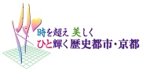 京都市印刷物第 １７３１２３号
※再生パルプ使用率１００％紙を使用

